13-01-2020
Jesper Brygger
Roskilde Handelsskole
Eksempler på virksomhedsobligationer
Hvad kan man forvente i afkast på virksomhedsobligationer kontra andre obligationer og danske aktier.
Indhold
Hvad er virksomhedsobligationer: 2
Fordele og ulemper 3
Kursliste virksomhedsobligationer: 5
2 eksempler på virksomhedsobligationer: 6
Nissen APS 6
DSV: 6
Sammenfatning virksomhedsobligationer: 7
Statsobligationer: 8
Rentesatser 10 årig obligation: 9
Danske aktier OMX - C20 10
Sammenfatning: 11
Kilder: 12

Hvad er virksomhedsobligationer:
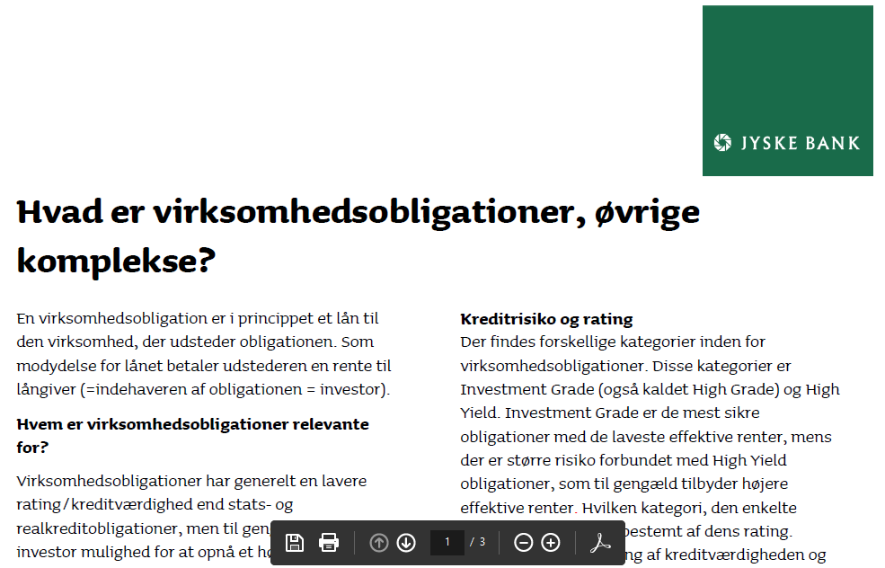

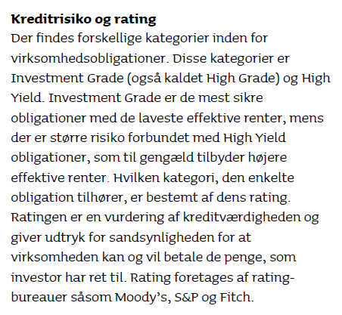

Fordele og ulemper
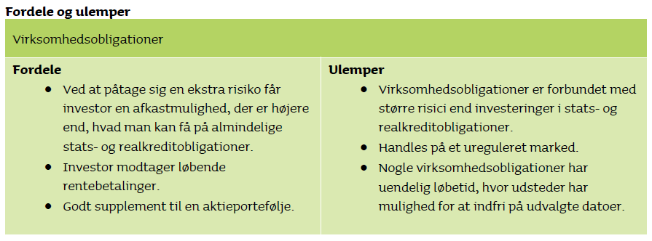

Virksomhedsobligationer kan for eksempel købes gennem Sydinvest. Sydinvest har lavet en investeringsforening, Virksomhedsobligationer 1G, hvor ÅOP er 0,91, risikomærkning Gul. Der er i alt 389 mio. DDK i foreningen og den er udbyttebetalende. Afkastet er f.eks. 11,05% over 5 år. Det svarer til en årlig forrentning på 2,12% og derefter skal ÅOP nok trækkes fra. Så en nettoforrentning på ca. 1,21% pr. år er ikke imponerende.
Der er mange forskellige ”produkter”. Det bedste er at følge linket: https://www.sydinvest.dk/fonde/virksomhedsobligationer-hy.aspx
Derefter kan man klikke på de forskellige underafdelinger af Sydinvest og tjekke risiko og afkast.

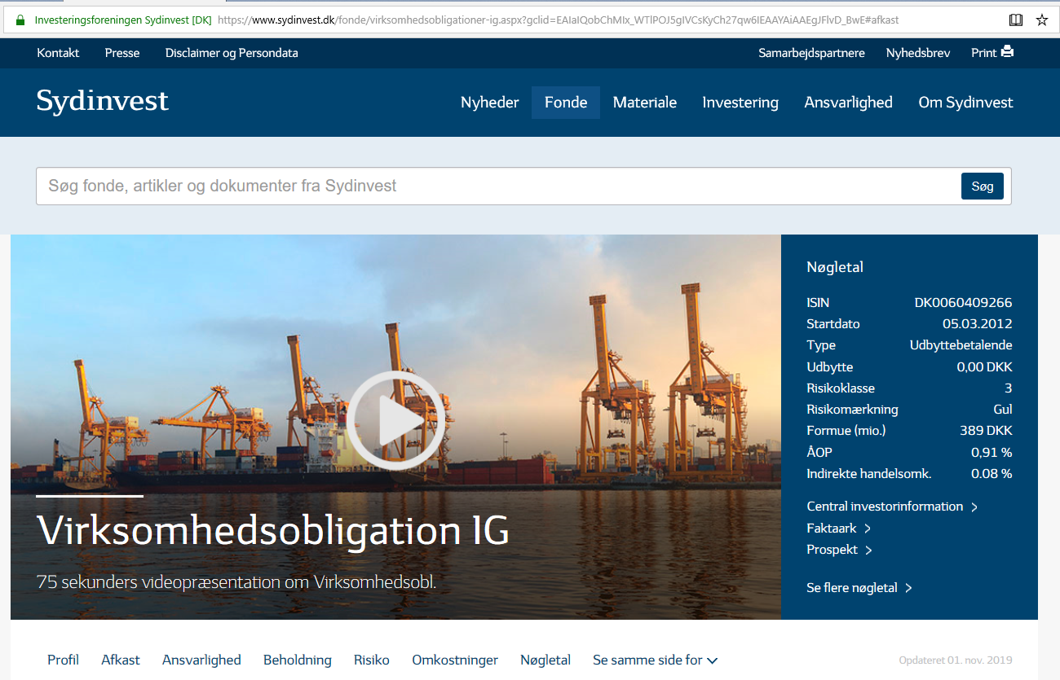
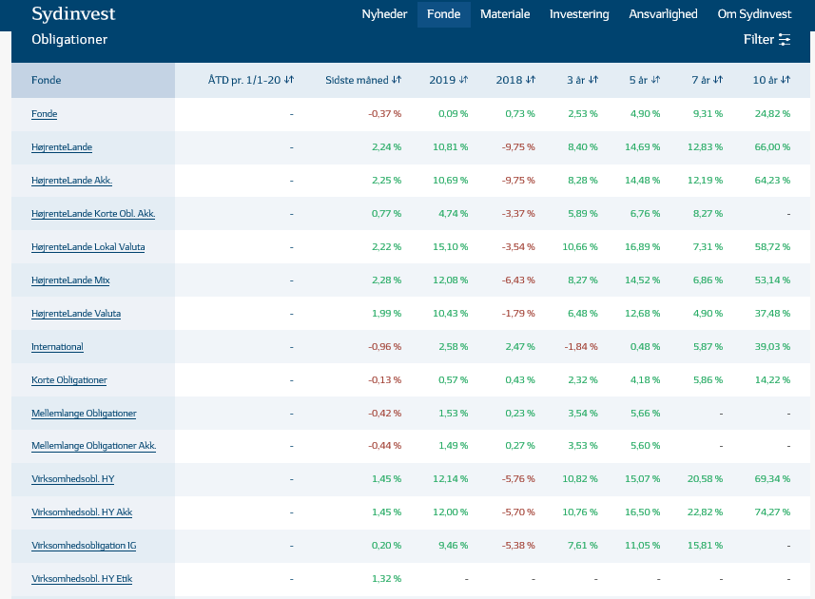

Kursliste virksomhedsobligationer fra nasdaqomxnordic.dk:
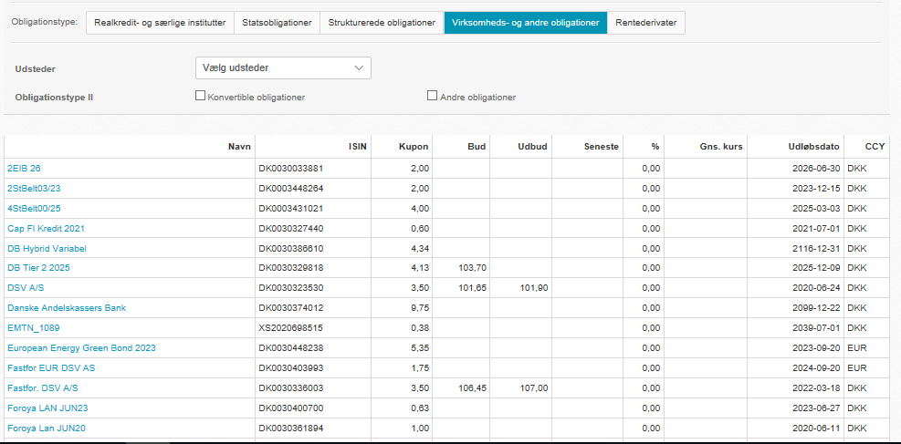
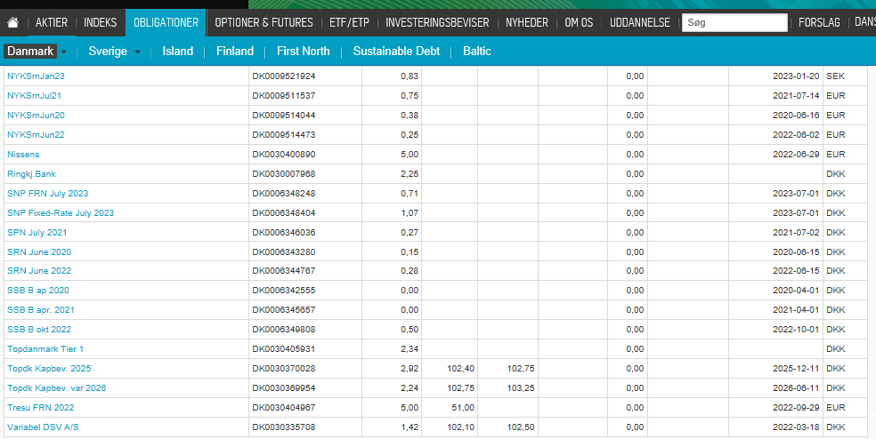

2 eksempler på virksomhedsobligationer:
Nissen APS:
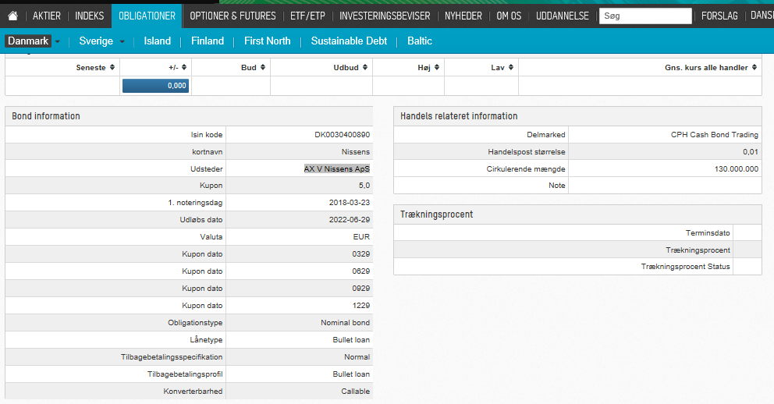

DSV: , 1. mia, 7 år, fast rente 3,50%, stående lån, kurs 101, udløb i 2020-06-24:
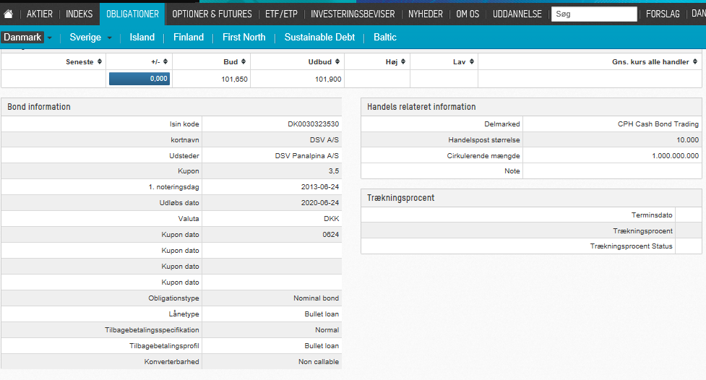

Sammenfatning virksomhedsobligationer:
- Sydinvest, investeringsforening, Virksomhedsobligationer 1G, ca. 1-2% pr år i forrentning
- Storebælt har udstedt ”virksomhedsobligationer til 2% og 4% i nominel rente.
- DSV til 3,5% i fast nominel rente og variabel 1,42% kurserne ligger over 100.
- Topdanmark har udstedt til 2,34% det må være variable rente.
- Nykredit Realkredit til 0,5% som stående lån til 2022.
- DSV, 1. mia, 7 år, fast rente 3,50%, stående lån, kurs 101, udløb i 2020-06-24
- En ”lille” virksomhed Nissens APS har også udstedt for 130.000.000 mio. virksomhedsobligationer til 5% i nominel rente, 4 årig, stående lån, med kvartårlige terminer.
Renten spænder fra 0,5% til 5%. De fleste er store virksomheder hvor sandsynligheden for konkurs er relativ lille, så sikkerheden er stor. Det er primært stående lån med løbetid fra 2 til 7 år.

Statsobligationer:
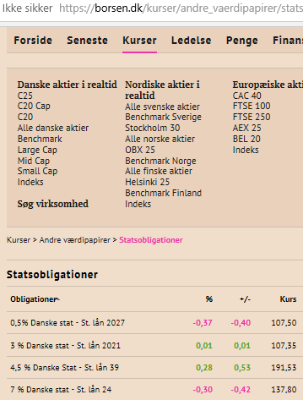
Statsobligationsrenten er meget, meget lav, f.eks. 0,5% udløb i 2020 og kursen er 107 stående lån, den effektive rente er:
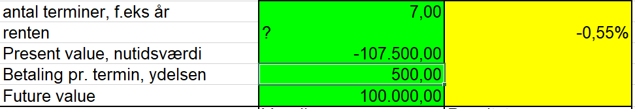
Det er helt ”ude i hampen” at investere i statsobligationer da renten er negativ. Der skal også tages hensyn til inflation. Så det er mere fornuftigt at købe Storebælt virksomhedsobligationer til 4%.

Rentesatser 10 årig obligation:
Nedenstående graf er fra Danmarks Statistik:
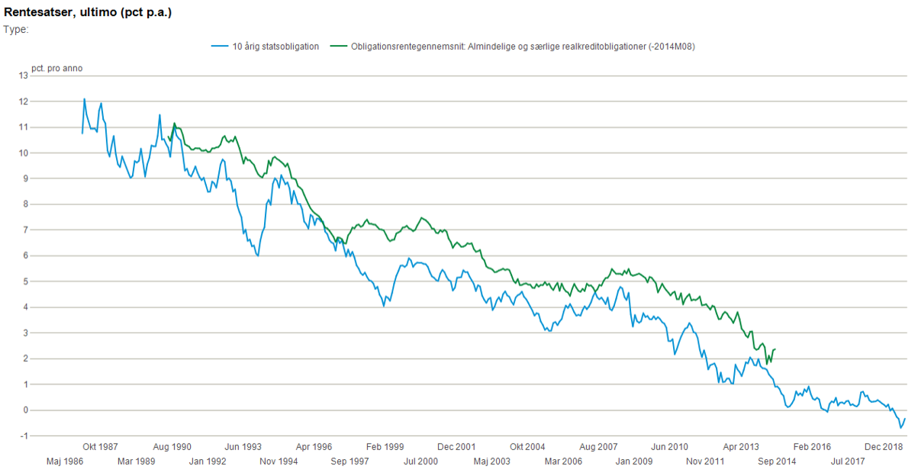
Statsobligations renten er negativ og realkreditobligationsrenten er på ca. 1%, så der er et risikotillæg for at investere i realkreditobligationer frem for statsobligationer. Realrenten for en investor er meget lav i dagens Danmark når vi taler om obligationer.

Danske aktier OMX - C20
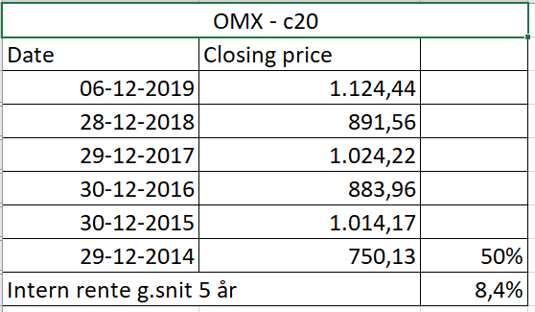

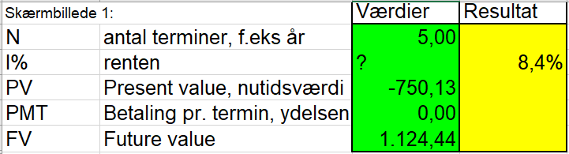

Sammenfatning:
Obligationstyper og danske aktier nævnt efter stigende risiko:
- Statsobligationer, rente ca. -0,50%
- Realkreditobligationer ca. 1%
- Virksomhedsobligationer 2-3%
- Aktier 8,4% (OMXC20 intern rente 5 år)

Man bliver ikke fed af at investere i obligationer. Forrentningen af aktier er langt bedre og har over en 5 årig periode ligget på 8,4% men har tager man jo også en ekstra risiko i forhold til obligationer.

Kilder:
http://www.nasdaqomxnordic.com/obligationer/danmark

https://www.jyskebank.dk/wps/wcm/connect/jfo/b425fdca-222d-4138-a403-8bf0e914e901/Virksomhedsobligationer%2C+øvrige%2C+komplekse.pdf?MOD=AJPERES&CVID=mL-Q60u

https://www.sydinvest.dk/fonde/virksomhedsobligationer

